Sở Giáo dục và Đào tạo Tp. Hồ Chí Minh  Trường THPT TT Đông Du  ---o0o--- | ĐỀ KIỂM TRA HỌC KỲ I  Môn: Vật lý 11CB  Năm học: 2013-2014  Thời gian: 45 phút
ĐỀ
ĐỀ CHÍNH THỨC

Câu 1: (1đ)
Định nghĩa dòng điện không đổi? Công thức tính cường độ dòng điện không đổi? Tên và các đơn vị trong công thức?

Câu 2: (1đ)
Định luật Jun- Lenxơ: Phát biểu, Công thức,tên và đơn vị của các đại lượng trong công thức.

Câu 3: (1đ)
Hạt tải điện trong kim loại là gì? Bản chất dòng điện trong kim loại?

Câu 4: (1đ)

Hạt tải điện trong chất khí? Bản chất dòng điện trong chất khí?

Câu 5: (1đ)
Một dây đồng ở 20⁰C có điện trở suất ρ_{o} = 1,69.10⁻⁸ Ωm và hệ số nhiệt điện trở α = 4,3.10⁻³K⁻¹. Tính điện trở suất của đồng khi nhiệt độ tăng lên tới nhiệt độ 220⁰C.

Câu 6: (2đ) Một bộ nguồn gồm n pin giống nhau mắc nối tiếp. Mỗi pin có suất điện động ξ = 2,5V, r = 1 Ω. Mắc một bóng đèn (6V-3W) vào bộ nguồn trên.
- Nếu n = 6 , tìm cường độ dòng điện qua đèn và cho biết bóng đèn sáng như thế nào?
- Để đèn sáng bình thường thì n = ?

Câu 7: (3đ) Cho mạch điện như hình vẽ
R₁
R₄
R₃
C
D
A
R₂
B
Nguồn có suất điện động ξ = 8V, r = 1 Ω.
R₁ là bóng đèn (6V-6W); R₂ = 6 Ω; R₄ = 3 Ω.
R₃ là bình điện phân dung dịch CuSO₄ có cực dương làm bằng Cu.
- (2đ)Khi R₃ = 6 Ω. Tính :
+ Cường độ dòng điện qua các điện trở.
+ Đèn sáng như thế nào?
+ Khối lượng đồng bám vào catot, biết A_{Cu} = 64, n_{Cu} = 2 sau 16p5s.
- (1đ) Nối hai điểm B và C bằng một Ampe kế có điện trở rất nhỏ. Khi đèn sáng bình thường, tính:
+ R₃ = ?
+ Số chỉ Ampe kế?

------------------------Hết-----------------------
(Giám thị coi thi không giải thích gì thêm)
Họ và tên thí sinh: ; Số báo danh:
ĐÁP ÁN ĐỀ THI HỌC KỲ I VẬT LÝ 11CB NĂM HỌC 2013-2014
TRƯỜNG THPT ĐÔNG DU

Câu |  | Điểm
Câu1  (1đ) | - Định nghĩa dòng điện không đổi.  - Công thức  - Nêu tên đại lượng, Đơn vị | 0,5đ  0,25đ  0,25đ
Câu 2(1đ) | - Phát biểu ĐL Jun-Len xơ.  - Công thức.  - Nêu tên đại lượng, Đơn vị | 0,5đ  0,25đ  0,25đ
Câu 3(1đ) | - Hạt tải điện trong kim loại.  - Bản chất dòng điện trong Kim Loại | 0,5đ  0,5đ
Câu 4(1đ) | - Hạt tải điện trong chất khí.  - Bản chất dòng điện trong chất khí | 0,5đ  0,5đ
Câu 5(1đ) | 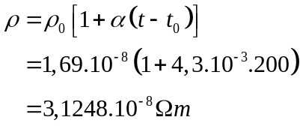 | 0,25đ  0,5đ  0,25đ
Câu 6(2đ) | a)  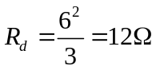  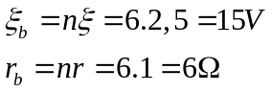  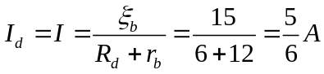  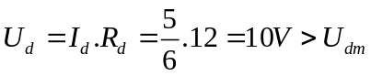  ==> Đèn sáng mạnh | 0,25đ  0,25đ  0,25đ  0,25đ
Câu 6(2đ) | b)  Để đèn sáng bình thường:  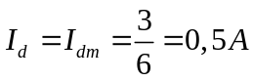  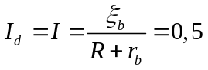  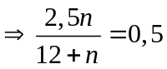  ==> n = 3 nguồn | 0,25đ  0,25đ  0,25đ  0,25đ
Câu 7(3đ) | a)  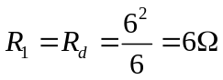  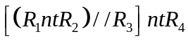  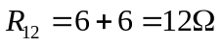  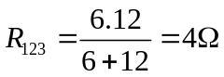  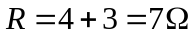  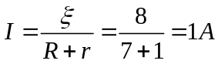  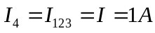  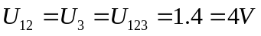  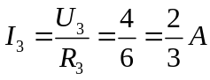  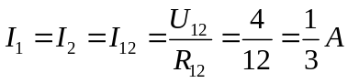  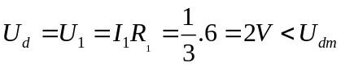  ==> Đèn sáng yếu  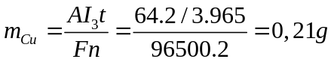 | 0,25đ  0,5đ  0,25đ  0,5đ  0,25đ  0,25đ
Câu 7(3đ) | b)  Mạch vẽ lại 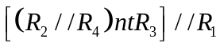  Đèn sáng bình thường  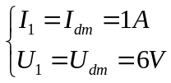  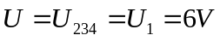  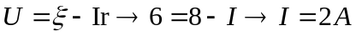  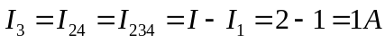  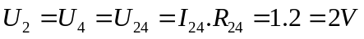  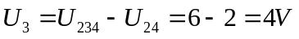  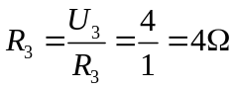  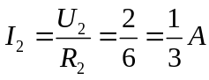  Tại nút C:  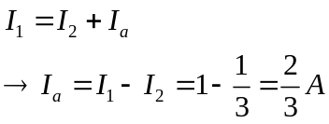  Ampe kế chỉ 2/3A | 0,25đ  0,25đ  0,25đ  0,25đ

